МИНИСТЕРСТВА НАУКИ И ВЫСШЕГО ОБРАЗОВАНИЯ

РОССИИСКОЙ ФЕДЕРАЦИИ

ФЕДЕРАЛЬНОЕ ГОСУДАРСТВЕННОЕ БЮДЖЕТНОЕ  
ОБРАЗОВАТЕЛЬНОЕ УЧРЕЖДЕНИЕ ВЫСШЕГО ОБРАЗОВАНИЯ  
«СЕВЕРО-КАВКАЗСКАЯ ГОСУДАРСТВЕННАЯ АКАДЕМИЯ»

ИСПОЛЬЗОВАНИЕ ИНФОРМАЦИОННЫХ ТЕХНОЛОГИИ В ОВД В РАСКРЫТИИ ПРЕСТУПЛЕНИЙ

Учебно-методические пособие для обучающихся 2 курса

направления подготовки09.03.03. Прикладная информатика

ЧЕРКЕССК 2025

СОДЕРЖАНИЕ

Цели и задачи учебной дисциплины 3

Тема 1. Обработка текстовой информации в служебной деятельности 9

Лекция 9

Практическое занятие № 1.1 10

Тема 2. Информационно-аналитическая работа в органах внутренних дел 16

Практическое занятие № 2.1 16

Тема 3. Информационно-коммуникационные технологии в праве 22

Практическое занятие № 3.1 22

Тема 4. Защита информации 26

Практическое занятие № 4.1 26

Тема 5. Автоматизированные банки данных Отделом внутренних дел 31

Практическое занятие № 5.1 31

Практическое занятие № 5.2 36

Практические задания для подготовки к контрольной работе 42

Тема 6. Использование специализированного программного обеспечения в органах внутренних дел 43

Практическое занятие № 6.1 43

МАТЕРИАЛЫ ДЛЯ ТЕКУЩЕЙ АТТЕСТАЦИИ 48

Основная литература 51

# ЦЕЛИ И ЗАДАЧИ УЧЕБНОЙ ДИСЦИПЛИНЫ

Цели и задачи учебной дисциплины

Основными целями учебной дисциплины «Использовании информационных технологии в органах внутренних дел в раскрытии преступлении» являются:

* формирование исходных базовых знаний по использованию информационных технологий в профессиональной деятельности сотрудника ОВД;
* формирование у обучаемых основ правовой интернет-культуры, адекватной современному уровню и перспективам развития и использования информационных и компьютерных технологий.

Основными задачами изучения курса «Использовании информационных технологии в органах внутренних дел в раскрытии преступлении» являются:

* обучение умениям применения компьютерных технологий при решении задач, возникающих в практической деятельности сотрудника органов внутренних дел (нахождение, обработка, анализ, обобщение, наглядная визуализация и защита информации);
* освоение обучающимися на основе междисциплинарного подхода системных знаний о закономерностях и особенностях информационных процессов в юридической и оперативно-служебной деятельности;
* формирование способности к непрерывному саморазвитию, повышению своей квалификации в течение всей жизни и реализации инновации в профессиональной деятельности.

Изучение учебной дисциплины должно способствовать формированию следующих компетенций:

УК-2 Способен определять круг задач в рамках поставленной цели и выбирать оптимальные способы их решения, исходя из действующих правовых норм, имеющихся ресурсов и ограничений.

УК-2.2 Выполняет задачи в зоне своей ответственности в соответствии с запланированными результатами и точками контроля, при необходимости корректирует способы решения задач

УК-2.3 Использует знания о правовых нормах действующего законодательства, регулирующих отношения в различных сферах жизнедеятельности.

УК-2.4 Вырабатывает пути решения конкретной задачи, выбирая оптимальный способ ее реализации, исходя из действующих правовых норм и имеющихся ресурсов и ограничений

В результате изучения учебной дисциплины обучающихся должен: знать:

основные функции и средства текстовых процессоров для подготовки служебных документов в органах внутренних дел;

содержание информационно-аналитической работы органов внутренних

дел;

статистические основы информационно-аналитической работы; назначение и особенности информационно-вычислительных сетей; назначение и функции государственной системы правовой

информатизации;

специальное программное обеспечение, сопровождающее профессиональную деятельность юриста;

организационные, технические и программные методы защиты информации;

назначение и основные функции системы управления базами данных;

назначение и структуру автоматизированных банков данных Отделом внутренних дел;

особенности получения информации в автоматизированных банках данных ОВД;

специализированные программные средства, используемые в органах внутренних дел;

уметь:

использовать средства текстовых процессоров для подготовки служебных документов в органах внутренних дел;

выполнять рассылку и слияние однотипных документов в текстовом процессоре;

работать со служебными документами с использованием системы электронного документооборота «Дело»;

использовать средства специальных программ для анализа оперативной обстановки;

обобщать и визуализировать большие массивы информации средствами табличного процессора;

моделировать оперативную обстановку с использованием рядов динамики;

выполнять слияние и консолидацию однотипных документов в табличном процессоре;

выполнять поиск правовой информации в сети Интернет, на Национальном правовом Интернет-портале Республики, в справочных правовых системах;

использовать правовую информацию в служебной деятельности работника органов внутренних дел;

пользоваться специальным программным обеспечением, сопровождающим профессиональную деятельность юриста;

пользоваться антивирусным программным обеспечением;

выявлять и фиксировать следы противоправной деятельности, связанной с использованием компьютерной техники;

находить информацию в банке данных по данным условиям отбора; производить статистическую обработку больших массивов информации; визуализировать статистическую информацию;

пользоваться программными средствами, используемыми в органах внутренних дел;

владеть:

приемами обработки текстовой информации; приемами обработки числовой информации;

приемами обработки и анализа информации в базах данных; приемами визуализации числовой информации;

приемами подготовки документов для рассылки, приемами консолидации и слияния однотипных документов средствами текстового процессора;

приемами поиска информации в сети Интернет;

приемами поиска и обработки информации, содержащейся в специальных базах данных, использующихся в работе ОВД.

# ТЕМА 1. ОБРАБОТКА ТЕКСТОВОЙ ИНФОРМАЦИИ В СЛУЖЕБНОЙ ДЕЯТЕЛЬНОСТИ

Использование средств текстовых процессоров в служебной деятельности сотрудников органов внутренних дел: подготовка служебных документов; рассылка однотипных документов; создание справочного аппарата к документу большего объема.

Работа со служебными документами с использованием системы электронного документооборота «Дело».

## Лекция

**Вопросы лекции:**

1. Использование средств текстовых процессоров в служебной деятельности сотрудников органов внутренних дел. Работа со служебными документами с использованием системы электронного документооборота

«Дело».

1. Содержание информационно-аналитической работы органов внутренних дел.
2. Государственная система правовой информатизации.
3. Организационные, технические и программные методы защиты информации.
4. Назначение и структура автоматизированных банков данных, функционирующих на базе информационного центра ОВД России

## Практическое занятие № 1.1

**Вопрос практического занятия**: автоматизация создания справочно- информационных документов с помощью полей слияния, рассылка однотипных документов. Работа со служебными документами с использованием системы электронного документооборота «Дело».

Цели практического занятия:

обучающая — способствовать обучению автоматизации создания справочно-информационных документов с помощью полей слияния; рассылке однотипных документов; работы со служебными документами с использованием системы электронного документооборота «Дело».

развивающая — развивать у курсантов интерес к изучению нового материала и глубокому овладению текстовым процессором с целью использования полученных знаний в практической деятельности для эффективного решения служебных задач;

воспитывающая — воспитывать у курсантов чувство бережного отношения к компьютерной технике и программному обеспечению; формировать у них убеждение, что использование текстового процессора упрощает и ускоряет процесс правильного составления служебных документов в соответствии с требованиями МВД, а новые знания будут способствовать повышению качества делопроизводственной деятельности в органах внутренних дел.

Учебные вопросы:

1. Оформление письма.
2. Оформление источника слияния.
3. Организация слияния документов.

## Практические задания:

**Слияние документов в Word**

Слияние документов — операция, позволяющая включить в основной документ информацию из другого источника (базы данных, таблицы).

Для выполнения операции слияния необходимо иметь:

* + основной документ, содержащий постоянную информацию, а также поля, в которые при слиянии помещаются переменные данные;
  + источник данных, содержащий переменные данные.

С помощью слияния подготавливают рассылки, почтовые конверты, письма, каталоги и другие документы, в которых можно выделить постоянную и переменную части.

Источником данных может служить:

* + базы данных (например, Access);
  + электронные таблицы (например, Excel);
  + документы Word;
  + текстовые файлы
  + другие документы.

## Задания

1. С учетом нормативных требований Государственного стандарта России ГОСТ Р 7.0.97—2016 и в соответствии с нижеприведенными исходными данными подготовьте письмо следующего содержания.

MINISTRY OF INTERNAL AFFAIRS OF RUSSIA

EDUCATIONAL INSTITUTION NORTH CAUCASUS STATE ACADEMY LAW INSTITUTE CHERKESSK St.Stavropol 36

tel. 8 (0222) 72 31 77, fax 8 (0222) 72 41 49 e-mail: institutemvd@tut.

МИНИСТЕРСТВО ВНУТРЕННИХ ДЕЛ РОССИИ

СЕВЕРО-КАВКАЗКАЯ ГОСУДАРСТВЕННАЯ АКАДЕМИЯ

ЮРИДИЧЕСКИЙ ИНСТИТУТ

г.ЧЕРКЕССК

УЛ.Ставропольская 36

тел. 8 (0222) 72 31 77, факс 8

(0222) 72 41 49

e-mail: [institutemvd@tut.by](mailto:institutemvd@tut.by)

**09.09.2023 № 20-7** **Фамилия Имя Отчество**

**улица, номер дома**

**индекс, населенный пункт район**

**область**

О начале экзаменационной сессии

Уважаемый(ая) **Имя Отчество Фамилия** !

Напоминаем, что до начала экзаменационной сессии взвода **Индекс взвода** специальности **Наименование специальности** осталось меньше двух месяцев.

Заместитель начальника

факультета по учебно-методической работе И.И. Петрова Петрова 89283878118

Выделены поля, которые в каждом письме должны быть заменены значениями из источника данных.

Сохраните документ в Вашей папке под именем Письмо.doc.

1. Создайте новый документ Excel, содержащий таблицу с полями: Фамилия Имя Отчество — улица — номер дома, квартира — индекс —

населенный пункт — район — область — Индекс_взвода — Специальность

В таблице должно быть не менее 5 записей, специальности и индексы взводов должны различаться.

по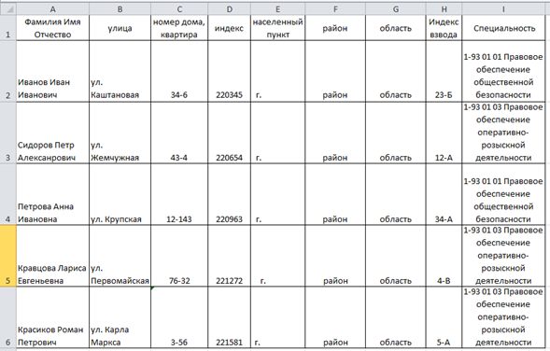

Сохраните документ в своей папке, как Источник-1.xlsx и закройте его.

1. Определите список получателей письма. Для этого:
   * Откройте документ Письмо.docx;
   * На ленте **Рассылки** выберите **Выбрать получателей** —

## Использовать существующий список.

* + Выберите документ Источник-1.xlsx.

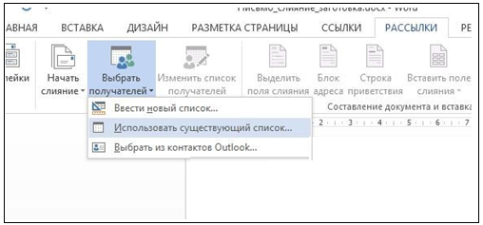

1. Замените в документе Письмо.docx все выделенные поля полями слияния. Для этого:
   * Выделите поле **Фамилия Имя Отчество**;
   * На ленте **Рассылки** выберите **Вставить поле слияния**;
   * В появившемся диалоговом окне **Вставка полей слияния**

выберите **Фамилия Имя Отчество** соответственно;

* + Произведите следующий порядок действий для всех выделенных полей.

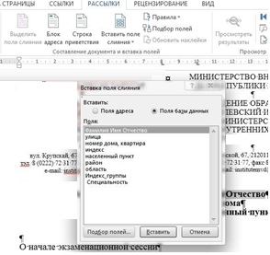

1. Просмотрите результат слияния документов. Для этого:
   * На ленте **Рассылки** щелкните на кнопку **Просмотреть результаты** и просмотрите результат слияния**.**

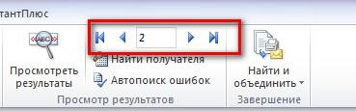

1. Используя возможности слияния, создайте письма с требованием о погашении долга. Источник данных создайте самостоятельно.

Сообщаем Вам об имеющейся у Вас задолженности «1000» рублей!

1. Используя возможности слияния, создайте благодарственные письма от начальника УО (имена руководителей уточните самостоятельно, используя сеть интернет). Источник данных создайте самостоятельно.

*Приблизительный текст письма:*

Выражаем Вам свою благодарность за оказанную методическую помощь по организации учебного процесса.

Контрольные вопросы

1. Для чего предназначена функция слияния документов?
2. Какие этапы выделяют при формировании составных документов?
3. Как подготовить источник данных для слияния документов?
4. Как создать основной документ слияния?
5. Как получить результат слияния документов?

# ТЕМА 2. ИНФОРМАЦИОННО-АНАЛИТИЧЕСКАЯ РАБОТА В ОРГАНАХ ВНУТРЕННИХ ДЕЛ

Содержание информационно-аналитической работы органов внутренних дел. Анализ оперативной обстановки.

Статистические основы информационно-аналитической работы.

Автоматизация анализа учетно-статистической информации.

Использование средств табличных процессоров в служебной деятельности сотрудников органов внутренних дел: обобщение и визуализация больших массивов информации с помощью сводных таблиц и сводных диаграмм; моделирование оперативной обстановки с использованием рядов динамики; слияние однотипной табличной информации в единый документ.

## Практическое занятие № 2.1

**Вопрос практического занятия**: анализ оперативной обстановки.

Цели практического занятия:

обучающая – способствовать освоению курсантами приемов создания, форматирования и редактирования таблиц в табличном процессоре; способствовать овладению умением осуществлять вычисления в табличном процессоре и выполнять математические и статистические расчеты;

развивающая – развивать у курсантов интерес к изучению нового материала и овладению приемам работы с табличным процессором с целью использования полученных знаний в практической деятельности для эффективного решения служебных задач;

воспитывающая – воспитывать у курсантов ответственность, дисциплинированность.

Учебные вопросы:

1. Создание, форматирование и редактирование таблиц.
2. Составление оперативной сводки.
3. Анализ раскрываемости преступлений в течение дежурных суток.
4. Определение вероятности события.
5. Анализ данных криминологических исследований.

## Практические задания Задание 1

Создайте и оформите таблицу по образцу:

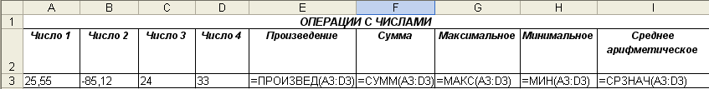

Указание

Заполните диапазон ячеек A3:D3 числами.

С помощью **Мастера функций** введите формулу в ячейку Е3**.** Для этого

* выделите ячейку Е3
* на вкладке **Формулы** щёлкните по пиктограмме — **Вставить функцию.**
* в диалоговом окне **Мастер функций** в поле **Категория** выберите категорию функции;
* в поле **Функция** выберите имя функции;
* введите значения аргументов;
* ОК.

Заполните диапазон ячеек A4:D6 произвольными числами. Скопируйте формулу из ячейки Е3 в диапазон ячеек Е4:Е6. Для этого

* установите табличный курсор на ячейку Е3,
* указатель мыши переместите в правый нижний угол ячейки Е3 до появления ,
* зажмите левую кнопку мыши и потяните выделение вниз до Е6,
* отпустите кнопку мыши.

Просмотрите полученные формулы в ячейках Е4:Е6. Обратите внимание на изменение адресов ячеек при копировании.

Аналогично введите формулы в ячейки F3, G3, H3, I3.

Скопируйте формулу из ячейки F3 в диапазон F4:F6, формулу из ячейки G3 — в диапазон ячеек G4:G6, формулу из ячейки H3 — в диапазон ячеек H4:H6, формулу из ячейки I3 — в диапазон ячеек I4:I6.

Присвойте рабочему листу имя **Расчеты.**

## Задание 2

1. Подготовьте таблицу по образцу:

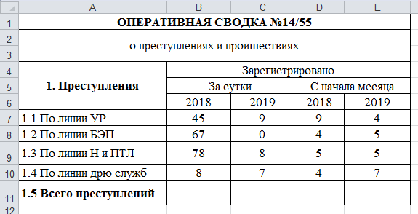

В графе Всего преступлений получите данные суммированием значений в предыдущих четырех ячейках.

1. Присвойте рабочему листу имя Сводка.

## Задание 3. Анализ раскрываемости преступлений в течение дежурных суток.

* 1. Подготовьте, оформите и заполните электронную таблицу **Сведения о раскрываемости преступлений в течение дежурных суток по состоянию на** (указать текущую дату) данными на первом листе книги Microsoft Excel. Таблицу оформить по приведенной ниже форме.

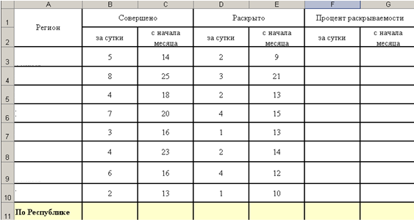

* 1. Сохраните изменения в электронной таблице.
  2. Организуйте расчеты в столбцах **Процент раскрываемости за сутки** и **Процент раскрываемости с начала месяца**. Укажите формат ячеек в процентном стиле.
  3. Проведите необходимые расчеты для строки **По Республике**.
  4. Присвойте рабочему листу имя Процент раскрываемости.

## Задание 4. Определение вероятности события.

1. Подготовьте таблицу по образцу.
2. Рассчитайте вероятности следующих случайных событий для статистических данных, представленных в таблице. Согласно классическому определению, ***вероятность события А (Р(А))*** равна отношению числа случаев, благоприятствующих ему (от), к общему числу

случаев (я), т.е.

*P*( *A*)  *m*

*n*

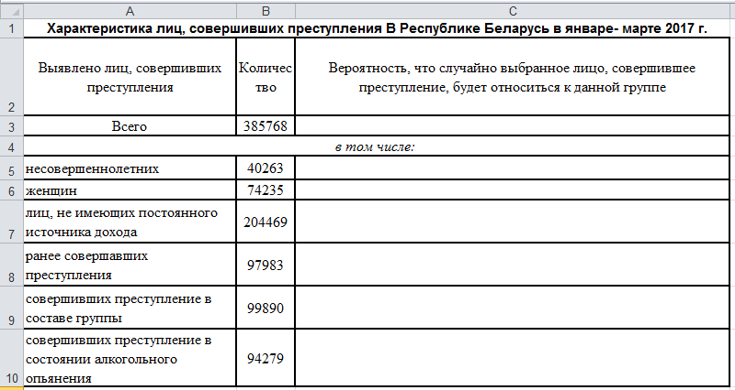

1. Присвойте рабочему листу имя **Вероятность события.**

## Задание 5. Анализ данных криминологических исследований

1. Создайте таблицу, содержащую статистические данные о количестве зарегистрированных преступлений за период *с* 2020 г. по 2024 г.

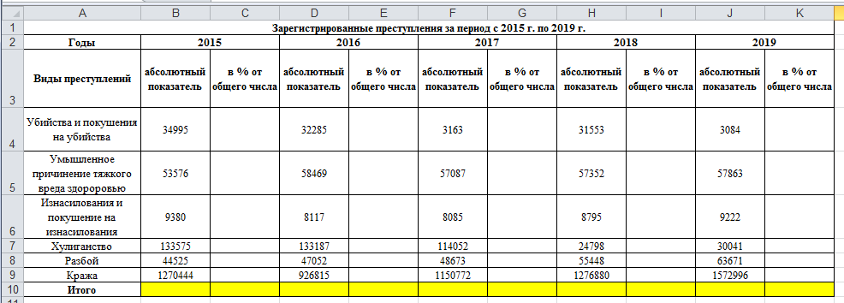

1. Рассчитайте итоговый показатель за 2024 г. с использованием кнопки панели инструментов **Сумма**
2. Скопируйте построенную формулу во все оставшиеся ячейки строки

## Итого.

1. Рассчитайте показатель структуры преступности для каждого года, поместив их в столбец **В % от общего числа.**
2. Добавьте в таблицу последним по счету столбец **Средний показатель за 2020-2024 гг..** Для каждого вида преступлений рассчитайте данный показатель как среднее арифметическое абсолютных показателей за все годы.
3. Добавьте в таблицу последней по счету строку **Абсолютное отклонение от среднего.** Рассчитайте абсолютное отклонение годового уровня определенного вида преступлений от среднего.

*Указание:* вызвать *Мастер функций* (кнопка ***f(x)*** на панели инструментов), выбрать функцию **ЕСЛИ.** Расчет производить следующим

образом: если годовой уровень преступлений меньше среднего за 2020-2024 гг., отклонение определяется как разность среднего и годового уровней, в противном случае -как разность годового уровня и среднего за период.

При задании формулы обратите внимание на то, что ссылка на ячейку, содержащую средний показатель за 2020-2024 гг., должна быть абсолютной по столбцу для того, чтобы данную формулу можно было скопировать в остальные ячейки

1. Присвойте рабочему листу имя **Анализ.**

Контрольные вопросы:

1. Для чего предназначены электронные таблицы?
2. Как обозначается адрес ячейки?
3. Как добавить столбец или строку?
4. Как удалить столбец или строку?
5. Как отредактировать содержимое ячейки?
6. Как вводятся формулы в ячейку?
7. Что может выступать в виде операндов формул?
8. Какие категории функций вы можете назвать?
9. Каким образом выполняется копирование содержимого ячейки?
10. Как увеличить или уменьшить разрядность чисел?
11. Как объединить несколько ячеек и поместить в них один текст. 12.Назовите команды для форматирования ячеек?

# ТЕМА 3. ИНФОРМАЦИОННО-КОММУНИКАЦИОННЫЕ ТЕХНОЛОГИИ В ПРАВЕ

Государственная система правовой информатизации. Информационно- вычислительные сети. Интернет-технологии.

Правовая информация в сети Интернет.

Использование правовой информации в служебной деятельности работника органов внутренних дел.

Государственная система правовой информации.

Национальный центр правовой информации (НЦПИ).

Справочные правовые системы правовой информации: назначение, основные приёмы работы, методика поиска, дополнительные возможности, методика юридической обработки.

## Практическое занятие № 3.1

**Вопрос практического занятия**: поиск правовой информации в сети Интернет (работа с браузерами, использование систем поиска информации).

Цели практического занятия:

обучающая – сформировать умения поиска, просмотра и сохранения необходимой информации, используя возможности сети Интернет;

развивающая – развивать: память, мышление, кругозор, навыки работы с персональным компьютером и данными, культуру работы с нормативными правовыми документами;

воспитывающая – воспитывать у курсантов ответственность, дисциплинированность, формировать у них убеждение, что полученные знания помогут при работе в органах МВД.

Учебные вопросы:

1. Возможности поиска необходимых документов по различным критериям.
2. Работа с текстом и реквизитами найденных документов и их сохранение.

## Практические задания:

**Работа с браузером.**

1. На рабочем столе создать папку «Интернет», в которую следует помещать документы-отчеты о выполнении заданий.
2. Открыть поисковую систему ([www.google.ru)](http://www.google.ru/) и сохранить файл стартового окна в папку «Интернет».
3. Найти статью 207 Кодекса об Образовании Российской Федерации и передать ее в MS Word. Сохранить документ под именем «Статья 207».
4. Найти сайт «Юридического института СКГА» и поместить ярлык в своей рабочей папке.
5. Сделать страницу сайта «Юридического института СКГА» «домашней».
6. Найти веб-страницу, содержащую статью 210 Кодекса об Образовании РФ, и сохранить ее в формате HTML.
7. Сохранить картинку шапки сайта «Юридического института СКГА» в файл

«Институт» формата gif.

1. Создать в документе «Статья 207» гиперссылки на файлы Статья210.html (гиперссылка Высшее образование) и Институт.gif (гиперссылка институт). Проверить правильность создания гиперссылок. **Использование систем поиска информации.**
2. Результаты выполнения всех пунктов задания помещать в документ-отчет

«Поиск» в виде гиперссылок (или списка наименований), текст гиперссылки должен отражать суть задания, например, Конституция Российской Федерации.

1. Составить список гиперссылок на следующие документы:
   1. Концепция национальной безопасности Российской Федерации;
   2. Документ, содержащий заголовок «О назначении судами наказания в виде лишения свободы»;
2. Проблемы развития информационных технологий в Российской Федерации Составить список гиперссылок на сайты следующих организаций:
   1. Министерство внутренних дел Российской Федерации;
   2. Учебный центр Департамента охраны Российской Федерации;
   3. Академия Министерства внутренних дел Российской Федерации;
   4. Карачаево-Черкесская республиканская коллегия адвокатов;
   5. Конституционный Суд Российской Федерации.
3. Составить список актуальных ссылок (3-5) по одной из следующих тем:
   1. информационное общество;
   2. правовая информатика;
   3. информационное право;
   4. право и Интернет;
   5. защита персональных данных;
   6. авторское право в сети Интернет;
   7. доменное имя и товарный знак;
   8. реклама и доменное имя.

Контрольные вопросы:

1. Как и где ввести адрес Web-страницы?
2. Как выбрать найденные ресурсы на поисковом сервере?
3. Как сохранить отображаемую страницу на диске компьютера?
4. Как указать контекстный поиск на поисковом сервере по конкретной тематике?
5. Как выбрать полученные ресурсы Web-страниц после отработки запроса поисковым сервером, а также просмотреть все предлагаемые ресурсы?
6. Как загрузить файлы из Интернета на ваш компьютер?
7. Перечислите основные возможности «Интернет-портал России».

# ТЕМА 4. ЗАЩИТА ИНФОРМАЦИИ

Информационные угрозы. Информационная безопасность в условиях функционирования глобальных сетей. Правовые аспекты копирования информации из сети.

Выявление и фиксация следов противоправной деятельности, связанной с использованием компьютерной техники.

Организационные, технические и программные методы защиты информации. Защита компьютера от вредоносного программного обеспечения. Компьютерная стеганография. Криптографические методы защиты. Электронная цифровая подпись.

## Практическое занятие № 4.1

**Вопрос практического занятия**: использование программ по защите компьютерных данных при подготовке служебных документов органов внутренних дел.

Цели практического занятия:

обучающая – способствовать формированию навыков работы с организационными, техническими и программными методами защиты информации;

развивающая – развивать память, мышление, кругозор, навыки работы с персональным компьютером и данными, культуру работы с нормативными правовыми документами;

воспитывающая – воспитывать у курсантов ответственность, дисциплинированность, формировать у них убеждение, что полученные знания помогут при работе в органах КЧР.

Учебные вопросы:

1. Использование антивирусного программного обеспечения для защиты служебной информации.
2. Практическое применение прикладных программ для создания скрытой информации.
3. Защита компьютерной информации с использованием паролей.

## Практические задания:

**Создайте на диске D: папку под своим именем. Задание 1. Работа с антивирусной программой.**

1. Откройте антивирусную программу  Касперский

С помощью планировщика антивирусной программы  Касперский  установите ежедневное сканирование компьютера в 15.00.

Для этого выполните:

Планировщик — Создать — Сканирование — Далее — Укажите периодичность сканирования и время — Готово.

## Задание 2. Работа с сервисными программами.

1. Запустите программу Ccleaner.
2. С помощью данной программы очистите ваш компьютер от временных файлов. Для этого выполните: Приложения — Анализ — Очистка.
3. Исправьте ошибки реестра. Для этого выполните: Реестр — Поиск проблем — Исправить.
4. Определите содержание программ в автозагрузке. Для этого выполните: Сервис — Автозагрузка. Выключите из Автозагрузки браузер Amigo.
5. Удалите программы «Видео» и «Игры». Для этого выполните: Сервис — Удаление программ.

## Задание 3 Использование средств защиты Microsoft и архивирование.

1. **Федеральный** **закон** от 30 ноября 2011 г. N **342**-**ФЗ** "**О** **службе** **в** **органах** **внутренних** **дел** Российской Федерации и внесении изменений в отдельные законодательные акты Российской Федерации".
2. Экспортируйте данный документ в MS Word. Сохранить под именем

«Закон» в своей папке.

1. Отформатируйте файл «Закон.doc» в соответствии с требованиями к документу.
2. Зашифруйте документ с использованием пароля 123. Для этого выполните: Файл — Сведения — Зашифровать с использованием пароля.
3. Сохраните документ в своей папке.
4. Заархивируйте документ с использованием пароля 321 в своей папке.

## Скрытие информации методами стеганографии.

**Задание 4**

**Скрытие текстового документа под видом графического файла.**

Создайте папку Stegano в корне диска С:\.

1. Файл «Статьи.doc» заархивируйте в папку Stegano и задайте имя HiddenData.rar.
2. В папку Stegano скопируйте файл «Picture.jpg», в котором будет спрятан файл «Статьи.doc».
3. Вызовите командную строку Пуск — Выполнить — cmd.
4. В командной строке введите следующую команду: Copy /B c:\stegano\Picture.jpg+c:\stegano\HiddenData.rar c:\stegano\new.jpg.
5. При правильном выполнении задания появится файл «New.jpg», который содержит оба файла: «Статьи.doc» и «Picture.jpg».
6. Удалите файлы «Статьи.doc» и «Picture.jpg».
7. Проверьте правильность выполнения задания. Для этого откройте файл

«New.jpg» с помощью программы WinRar.

## Задание 5 Защита текстовой информации с помощью программы

**«Блокнот»**

1. В командной строке наберите notepad d:\MyFile.txt.
2. На предложение «Создайте новый файл» ответьте «Да».
3. Введите официальный текст документа: «Секретная информация», сохраните файл.
4. В командной строке введите команду notepad d:\MyFile.txt:PrivateData.
5. Согласитесь с сообщением об ошибке и введите конфиденциальную информацию (указываем свою фамилию, инициалы и номер учебного взвода), сохраните изменения в файле.
6. Откройте файл «MyFile.txt» обычным способом и убедитесь, что открытие файла обычным способом не дает доступ к конфиденциальной информации.
7. Для доступа к скрытым данным в командной строке введите notepad d:\MyFile.txt:PrivateData.

## Задание 6. Вскрытие архива.

1. Используя программу восстановления паролей **Advanced RAR Password Recovery**, подберите пароль к архиву **Защита информации.RAR**. Известно, что пароль к архиву состоит из трех цифр.
2. Распакуйте архив с помощью восстановленного пароля.
3. Откройте файл **Защита информации.doc**, просмотрите его содержимое и пересохраните его под именем **Защита информации_Ответ.doc** в своей папке.
4. Откройте документ. Перенесите соответствующий ответ в начало вопроса.
5. Сохраните документ.

Контрольные вопросы:

* 1. Что такое компьютерный вирус? Какими свойствами обладают компьютерные вирусы?
  2. По каким признакам классифицируют компьютерные вирусы?
  3. Какие вирусы называются резидентными и в чем особенность таких вирусов?
  4. Опишите схему функционирования загрузочного вируса.
  5. Опишите схему функционирования файлового вируса.
  6. Опишите схему функционирования загрузочно-файловых вирусов.
  7. Каковы причины появления компьютерных вирусов. Приведите примеры широко известных вирусов.
  8. Каковы пути проникновения вирусов в компьютер и признаки заражения компьютера вирусом?
  9. Каковы способы обнаружения вирусов и антивирусной профилактики? 10.Перечислите основные меры по защите от компьютерных вирусов.

11.Опишите назначение антивирусных программ различных типов. 12.Назовите примеры современных антивирусных программ и опишите

их особенности.

# ТЕМА 5. АВТОМАТИЗИРОВАННЫЕ БАНКИ ДАННЫХ ОТДЕЛОМ ВНУТРЕННИХ ДЕЛ

Структура автоматизированного банка данных. Системы управления базами данных (СУБД). Объекты базы данных. Проектирование и создание базы данных служебной информации. Обработка и анализ информации в базах данных: фильтры, запросы, отчеты, сортировка.

Назначение и структура автоматизированных банков данных, функционирующих на базе информационного центра ОВД РФ.

Банки данных, сопровождаемых ОВД РФ и банков данных иных организаций, информация из которых предоставляется ОВД РФ в соответствии с заключенными соглашениями об информационном взаимодействии.

Единая государственная система регистрации и учета правонарушений.

Особенности получения информации в автоматизированных банках данных ОВД.

Присвоение номера административному правонарушению. Внесение сведений об административном правонарушении в регистрационные карточки административных правонарушений.

Присвоение номера преступлению. Внесение сведений о преступлении в регистрационные карточки преступлений.

Поиск и статистическая обработка информации о правонарушениях в едином государственном банке данных о правонарушениях (ЕГБДП).

Обработка и визуализация информации, извлеченной из ЕГБДП.

Использование в служебной деятельности возможностей и информации из социальных сетей.

## Практическое занятие № 5.1

**Вопрос практического занятия**: внесение сведений об административном правонарушении в регистрационные карточки административных правонарушений.

Цели практического занятия:

обучающая – ознакомить курсантов с интерфейсом и принципами работы с единым государственным банком данных о правонарушениях; научить осуществлять присвоение номера административному правонарушению; внесение сведений об административном правонарушении в журналы регистрации административных правонарушений, регистрационные карточки; поиск информации о правонарушениях в едином государственном банке данных о правонарушениях;

развивающая – развивать память, мышление, кругозор, навыки работы с персональным компьютером и данными, культуру работы с нормативными правовыми документами;

воспитывающая – воспитывать у курсантов дисциплинированность, ответственность, культуру поведения.

Учебные вопросы:

1. Присвоение номера административному правонарушению.
2. Внесение сведений об административном правонарушении в журналы регистрации административных правонарушений, регистрационные карточки.
3. Поиск информации о правонарушениях в едином государственном банке данных о правонарушениях.

## Практические задания:

В своих папках создайте папку АдмПравонарушения.

Скопируйте в эту папку файл Административные правонарушения.doc.

Заполните предложенную таблицу в файле Административные правонарушения.doc согласно заданию.

ЗАДАНИЕ (фабула правонарушения)

Гражданин Никольский Вадим Игоревич 5 сентября 2014 года предложил Сосенкову Петру Петровичу похитить в магазине по адресу г. Белгород ул. Герцена д.78 продукты питания, т.к. в нем отсутствует система видеонаблюдения, в связи с чем легко вынести без оплаты товар. В этот же день Сосенков сказал Понкратову Игорю Петровичу, чтобы тот стоял у двери магазина и сообщил, когда появится охранник, который может помешать, а Русланову Николаю Степановичу приказал вынести без оплаты бутылку водки, что тот и сделал в 10 ч. 40 мин.

Определите статью КоАП.

Определите состав административного правонарушения.

Какая форма соучастия имеется в данном административном правонарушении?

Какова роль каждого соучастника в совершении данного правонарушении?

Как за совершенное правонарушение они будут нести ответственность? Участковый инспектор Полоцкого городского отдела внутренних дел,

капитан милиции Акулич В.Л., 5 сентября 2014 года в 10 45 в г. Полоцке возле магазина задержал указанных граждан. Дело об административном правонарушении было подготовлено в максимально разрешенный срок.

Когда было подготовлено дело об административном правонарушении.

В ходе разбирательства Понкратов И.П. отрицал свою причастность к хищению.

Кто уполномочен рассматривать дело об административном правонарушении?

Кто будет рассматривать дело об административном правонарушении?

Когда заполнил регистрационную карточку Акулич В.Л. (ответ указать в файле Административные правонарушения.doc).

Судья общего суда г.Белгорода Казак А.В. принял дело к рассмотрению.

Когда рассмотрел дело судья Казак?.

Судья Казак принял решение о привлечении Сосенкова П.П., Русланова Н.С и Понкратова И.П. (которые присутствовали на разбирательстве) к административной ответственности и принял решение о наложении административного взыскания – штраф (Сосенкову – максимальная сумма штрафа, Понкратову – половина максимальной суммы, Русланову – 2/3 максимальной суммы штрафа).

Рассчитать суммы штрафов (ответ указать в файле Административные правонарушения.doc) Обжалования решения не было.

Указать дату вступления в законную силу постановления о наложении административного взыскания. (ответ указать в файле Административные правонарушения.doc)

Регистрационную карточку Казак А.В. заполнил и направил в максимальный разрешенный законодательством срок.

Когда направил регистрационную карточку Казак А.В.? (ответ указать в файле Административные правонарушения.doc)

Взыскание исполнено в максимальный разрешенный законодательством срок. Когда было исполнено взыскание? (ответ указать в файле Административные правонарушения.doc)

В этот же день карточка была получена в Полоцком ОВД В учетное подразделение Акулич В.Л. передал карточку в максимальный разрешенный законодательством срок. Когда передал регистрационную карточку Акулич В.Л. (ответ указать в файле Административные правонарушения.doc)

В какой максимальный разрешенный законодательством срок сведения об административном правонарушении будет помещено ЕГБДП (в единый государственный банк данных о правонарушениях)

К административной ответственности Сосенков и Понкратов привлекаются впервые.

Зафиксируйте сведения об административных правонарушениях в БДРИП (банк данных регистрационной информации о правонарушениях).

Загрузите ЕГБД.

!!! Для создания нового поиска **необходимо** выполнить следующие действия **Новый поиск** и затем **Очистить !!!**

1. С помощью вкладки **Физические лица** найдите сведения о себе**.** Выберите **Версия для печати** и сохраните под именем **Фамилия.txt.**
2. С помощью вкладки **Физические лица** проверить на привлечение к ответственности лиц, родившихся 3 марта 1990 года. Откройте карточку **формы 1-АП**. Сохраните документ под именем **3марта_1990.txt**.
3. С помощью вкладки **Физические лица** найдите лицо по идентификационному номеру **№ 3260778A043PB6**. Откройте карточки **формы 1-АП**. Сохраните документы под именем **Номер1.txt** и **Номер2.txt**.
4. С помощью вкладки **Преступления** найдите правонарушения, квалифицируемые по статье 205 (кража) в период учета с 12.11.2012 по 12.11.2013. Транспортируйте найденные данные в MS Excel. Сохраните под именем **Кража.xls**.
5. С помощью вкладки **Преступления** найдите правонарушения, квалифицируемые по статье 207 (разбой) в период учета с 01.01.2002 по 31.12.2002. Транспортируйте найденные данные в MS Excel. Сохраните под именем **Разбой.xls**.
6. С помощью вкладки **Лица, совершившие преступления** найдите лиц, являющихся гражданами Российской Федерации и совершившими преступления в состоянии алкогольного опьянения. Транспортируйте найденные данные в MS Excel. Сохраните под именем **Гр_Рос.xls.**
7. С помощью вкладки **Лица, совершившие преступления** найдите лиц, являющихся гражданами Армении и совершившими преступления по статье

175. Транспортируйте найденные данные в MS Excel. Сохраните под именем

## Армения.xls.

1. С помощью вкладки **Потерпевшие** постройте список потерпевших лиц поставленных на учет органом учета **Осиповичский ОВД на УВДТ,** возраст лиц от 20 до 25 лет. Транспортируйте найденные данные в MS Excel. Сохраните под именем **Осиповичи.xls.**
2. С помощью вкладки **Административные правонарушения** постройте список административных правонарушений, совершенных в 2012 году. Транспортируйте найденные данные в MS Excel с полями **Пол**, **Образование**, **Гражданство, Основное взыскание**, **Основное взыскание (рубли)**. Для этого нажмите **Настройка полей**, и в открывшемся списке с помощью Добавить> Удалить< выберите эти поля. Закройте окно с помощью **Закрыт**ь. Перенесите выбранные данные в MS Excel и сохраните файл под именем **Админ_прав.xls**.
3. Составьте распределение правонарушений по одному атрибуту

**Образование**. Для этого:

* + удалите первую неструктурированную строку и активируйте любую ячейку таблицы;
  + выполните **Вставка** — **Сводная таблица** — **На новый лист**;
  + поле **Образование** поместите в область **Строки;**
  + поле **Образование** поместите в область **Данные**;
  + выберите в **Параметры в поле значений** значение **Количество**;
  + переименуйте лист в **Образование.**

1. Составьте распределение правонарушений по двум атрибутам

**Образование** и **Пол**. Для этого:

* + вернитесь в основную таблицу;
  + выполните **Вставка** — **Сводная таблица** — **На новый лист**;
  + поле **Образование** поместите в область **Строки;**
  + поле **Пол** поместите в область **Колонны;**
  + поле **Номер** поместите в область **Данные**;
  + выберите в **Параметры в поле значений** значение **Количество**;
  + переименуйте лист в **Образование_Пол.**

1. Составьте распределение сумм штрафов по атрибуту **Образование**.

Для этого:

* + вернитесь в основную таблицу;
  + выполните **Вставка** — **Сводная таблица** — **На новый лист**;
  + поле **Образование** поместите в область **Строки;**
  + поле **Основное взыскание (рубли)** поместите в область **Данные**;
  + выберите в **Параметры в поле значений** значение **Сумма**;
  + переименуйте лист в **Образование_Штраф.**

1. Составьте распределение правонарушений по трем атрибутам

**Образование** и **Пол, Основное взыскание**. Для этого:

* + вернитесь в основную таблицу;
  + выполните **Вставка** — **Сводная таблица** — **На новый лист**;
  + поля **Основное взыскание** и **Пол** поместите в область **Строки;**
  + поле **Образование** поместите в область **Колонны;**
  + поле **Номер** поместите в область **Данные**;
  + выберите в **Параметры в поле значений** значение **Количество**;
  + переименуйте лист в **Образ_Пол_Взыск.**

1. С помощью вкладки **Физические лица** проверить на привлечение к ответственности следующих граждан: **Иванова Александра Владимировича, Терехова Александра Ефимовича, Старовойтова Василия Николаевича**. Оформить ответ в виде трех рапортов на имя курсового офицера. В рапорте должны содержаться общие сведения о данных гражданах, а также сведения о совершенных ими правонарушениях. Сохраните рапорта под именами **Иванов.doc**, **Терехов.doc, Старовойтов.doc.**

Контрольные вопросы:

1. Закончите предложение. Порядок регистрации правонарушений органами уголовного преследования, органами, ведущими административный процесс, и судами, а также порядок учета правонарушений и представления сведений о правонарушениях органами внутренних дел – это…
2. Закончите предложение. Информационно-техническая система, находящаяся в ведении Министерства внутренних дел РФ и включающая в себя всю совокупность сведений о правонарушениях.
3. Опишите порядок действий по внесению сведений об административном правонарушении в журналы регистрации административных правонарушений, регистрационные карточки.

## 

## Практическое занятие № 5.2

**Вопрос практического занятия**: внесение сведений о преступлении в регистрационные карточки преступлений.

Цели практического занятия:

обучающая – научить осуществлять присвоение номера преступлению; внесение сведений о преступлении в журналы регистрации преступлений, регистрационные карточки; поиск информации о преступлениях в едином государственном банке данных о правонарушениях;

развивающая – развивать память, мышление, кругозор, навыки работы с персональным компьютером и данными, культуру работы с нормативными правовыми документами;

воспитывающая – воспитывать у курсантов дисциплинированность, ответственность, культуру поведения.

Учебные вопросы:

1. Присвоение номера преступлению.
2. Внесение сведений о преступлении в журналы регистрации преступлений, регистрационные карточки.
3. Поиск информации о правонарушениях в едином государственном банке данных о правонарушениях.

## Практические задания:

ЗАДАНИЕ (фабула правонарушения)

1 июня 2014 Панкратов Вадим Игоревич направил Архипова Петра Петровича и Драненко Николая Степановича, находившихся в состоянии алкогольного опьянения, тайно похитить из квартиры Орловой Виктории Константиновной, расположенной по адресу г.Заславль ул. Пролетарская 27/15, имущество. В 13-15 было похищено: DVD-плеер, золотое кольцо, деньги в сумме, равной двум базовым величинам, и две бутылки коньяка. Все это они отвезли на дачу к своему знакомому Васину Ивану Ильичу расположенной в д.Хмелевка ул.Центральная 22 и, рассказав о совершенном преступлении, попросили укрыть похищенное. Васин согласился, а также принял участие в распитии похищенного спиртного напитка.

Дайте правовую оценку действиям Панкратова, Архипова, Драненко и Васина с точки зрения соучастия.

Может ли Васин быть привлечен к уголовной ответственности как соучастник кражи?

**2-й вариант.** Васин заранее обещал укрыть похищенное. Как будут оценены действия Васина в данном случае?

Определите статью УК. Определите состав преступления.

Какая форма соучастия имеется в данном преступлении?

Какова роль каждого соучастника в совершении данного преступления? Как за совершенное преступление они будут нести ответственность?

## В своих папках создайте папку Преступления

Скопируйте в эту папку файл Преступления.doc

Заполните предложенную таблицу в файле Преступления.doc

Запишите в тетради структуру регистрационного номера преступления (информацию возьмите в 909 постановлении Совета Министров)

В день кражи гр. Орлова В.К. обратилась в Заславский отдел милиции с заявлением о краже. Данное заявление было зарегистрировано в Единой книге под номером 2128. Следователь Заславского следственного комитета Кохонов А.А. (без проверок) принял решение о возбуждении уголовного дела (№375) в максимальный разрешенный законодательством срок (какие карточки и в какой максимальный разрешенный законодательством срок будут выставлены - ответ и номер преступления указать в файле Преступления.doc).

7 июня все участники преступления были задержаны сотрудниками милиции. В этот же день в 17-00 следователь признал их подозреваемыми (какие карточки и в какой максимальный разрешенный законодательством срок будут выставлены ответ указать в файле Преступления.doc). Сомнения в совершении задержанными преступления нет.

Какие действия в отношении задержанных и в какой максимальный разрешенный законодательством срок должен принять следователь. Уголовное дело должно было быть передано прокурору для направления в суд в порядке ст. 262 УПК в максимальный разрешенный законодательством срок. (какие карточки и в какой срок будут выставлены ответ указать в файле Преступления.doc)

Указать максимальный срок окончания уголовного дела (если оно не приостанавливалось и не продлевалось) В ходе следствия было установлено, что эта же группа совершила 1 мая 2014 кражу из магазина (данное преступление было зарегистрировано под номером 18, и приостановлено по ч.1 ст.246).

Какое решение должен принять следователь (какие карточки будут выставлены ответ и номер нового уголовного дела указать в файле Преступления.doc).

В какой максимальный разрешенный законодательством срок соединенные уголовные дела должно было быть передано прокурору для направления в суд (какие карточки и в какой срок будут выставлены ответ указать в файле Преступления.doc).

В ходе расследования уголовного дела из под стражи сбежал Драненко Н.С. На момент побега было зарегистрировано 409 уголовных дел. Какие решения должен принять следователь (какие карточки будут выставлены ответ указать в файле Преступления.doc).

## Загрузите ЕГБД.

!!! Для создания нового поиска **необходимо** выполнить следующие действия **Новый поиск** и затем **Очистить !!!**

1. Оформите рапорта о проведении профилактической беседы на имя начальника Ленинского РОВД г. Москва подполковника милиции Александра Егоровича Москалева со следующими гражданами:
   * Барановой Надеждой Александровной,
   * Литцевой Ольгой Владимировной,
   * Сорока Александром Михайловичем.

В рапорте должны содержаться общие сведения о данных гражданах, а также сведения о совершенных ими правонарушениях. Сохраните документы под именем **Фамилия правонарушителя_рапорт.doc**.

1. Построить список лиц мужского пола от 20 до 30 лет, совершивших тяжкие преступления. Транспортируйте найденные данные в MS Excel. Сохраните под именем **Тяжкие.xls**.
2. Построить список потерпевших лиц женского пола, граждан России, понесших материальный ущерб. Транспортируйте найденные данные в MS Excel. Сохраните под именем **Укр_мат_ущерб.xls**.
3. Построить список преступлений совершенных в 2002 году по статье 139УК (убийство). Транспортируйте найденные данные в MS Word. Отформатируйте полученную таблицу. Сохраните под именем **2002_139. doc**.
4. Построить список преступлений совершенных в городе, на вокзале, по статье 339УК (хулиганство). Транспортируйте найденные данные в MS Word. Отформатируйте полученную таблицу. Сохраните под именем **Вокзал_хулиганство. doc**.
5. Построить список преступлений, совершенных по статье 172 УК (вовлечение несовершеннолетнего в совершение преступления) в период учета с 2008 по сегодняшний день. Транспортируйте найденные данные в MS Word. Отформатируйте полученную таблицу. Сохраните под именем **172. doc**.
6. Построить список лиц, совершивших преступления женского пола от

25 до 45 лет, занимавших должность главного бухгалтера. Транспортируйте найденные данные в MS Word. Отформатируйте полученную таблицу. Сохраните под именем **Бухгалтер.doc**.

1. Найти количество зарегистрированных тяжких и особо тяжких преступлений в 2017 году по линии –УР, -БЭП. . Транспортируйте найденные данные в MS Word. Отформатируйте полученную таблицу. Сохраните под именем **Тяжкие УР БЭП.doc**.
2. С помощью вкладки **Лица, совершившие преступления** построить список преступлений, совершенных с 1 января 2022 года по сегодняшнюю дату. Транспортируйте найденные данные в MS Excel, добавьте следующие поля для транспортировке щелкнув по кнопке. Удалите верхнюю строку. Сохраните под именем **Лицо.xls**.

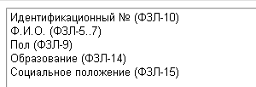

1. С помощью вкладки **Административные правонарушения** построить список правонарушений, совершенных в марте 2012 года. Транспортируйте найденные данные в MS Excel, добавьте следующие

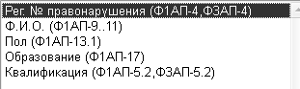

поля для

транспортировке щелкнув по кнопке . Удалите верхнюю строку. Сохраните под именем **Правонарушения.xls**.

1. Откройте **Правонарушения.xls.** Сформируйте сводную таблицу, в которой можно просмотреть количество совершенных преступлений по полу. Сохраните лист под именем **Пол**. Постройте сводную диаграмму по предложенным данным.
2. Сформируйте сводную таблицу, в которой можно просмотреть количество совершенных преступлений по уровню образования в зависимости от статьи. Сохраните лист под именем **Образование**. Постройте сводную диаграмму по предложенным данным.

Контрольные вопросы:

1. Закончите предложение. Порядок регистрации правонарушений органами уголовного преследования, органами, ведущими административный процесс, и судами, а также порядок учета правонарушений и представления сведений о правонарушениях органами внутренних дел – это…
2. Закончите предложение. Информационно-техническая система, находящаяся в ведении Министерства внутренних дел РФ и включающая в себя всю совокупность сведений о правонарушениях.
3. Опишите порядок действий по внесению сведений об административном правонарушении в журналы регистрации административных правонарушений, регистрационные карточки.

## Практические задания для подготовки к контрольной работе

Задание 1. Постройте электронную таблицу для создания распределения количеств правонарушений по органу, основному взысканию и образованию и подсчёта сумм установленного ущерба за 2023 год.

Задание 2. На первой странице документа создайте автоматическое оглавление. Вставьте номера страниц вверху, от центра, кроме первой страницы. Защитите файл средствами Microsoft.

Задание 3. Создайте электронную таблицу для построения распределения лиц, совершивших преступления по категории преступления и гражданству.

ЗАДАНИЕ 4. а) Постройте список потерпевших в 2021–2023 году; отберите поля Подразделение ОВД (Ф1-4.3.3), Категория преступления (Ф1-9), День недели (Ф1-13), Способ совершения (Ф1-19.1), Постановление (Ф1-5.1), Квалификация (Ф1-7,Ф1П-19), Установлена сумма мат. ущерба (Ф1-16); сохраните под именем Потерпевшие7-13.xls.

б) Постройте график распределения потерпевших по категории преступления.

Задание 5. а) Постройте список административных правонарушений Появление в пьяном виде в феврале 2011 года, используя вкладку Административные правонарушения; транспортируйте найденные данные в MS Excel, выбрав поля Ф.И.О. (Ф1АП-9.11), Пол (Ф1АП-13.1), Дата рождения (Ф1АП-12), Образование (Ф1АП-17), Гражданство (Ф1АП-16), Квалификация (Ф1АП-5.2,Ф3АП-5.2), Основное взыскание (Ф1АП-28.1), Основное взыскание (рубли) (Ф1АП-28.2); сохраните под именем Пьянство.xls.

б) Используя сводную таблицу, рассчитайте по статьям за февраль 2011 года суммы наложенных штрафов.

Задание 6. Отформатируйте документ по адресу согласно требованиям к служебным документам и сохраните его под именем Фамилия в своей папке.

Задание 7. а) Создайте электронную таблицу для построения распределения преступлений по полу, образованию и категории преступления и распределения сумм установленного ущерба.

б) Постройте круговую диаграмму распределения преступлений по образованию.

Задание 8. а) Постройте список осуждённых по признаку: с датой совершение в 2007–2012 году с полями Ф.И.О; Дата рождения; Пол; Место жительства; Гражданство; Рег. номер преступления; Квалификация по предъявленному обвинению; Категория лица; сохраните под именем Осуждён7- 13.xls.

б) Постройте распределение осуждённых по полу и гражданству.

в) Постройте график распределения осуждённых по категории лица.

Задание 9. Используя Национальный правовой интернет-портал, найдите сведения о прокуратуре РФ и скопируйте их в документ

«Прокуратура».

# ТЕМА 6. ИСПОЛЬЗОВАНИЕ СПЕЦИАЛИЗИРОВАННОГО ПРОГРАММНОГО ОБЕСПЕЧЕНИЯ В ОРГАНАХ ВНУТРЕННИХ ДЕЛ

Автоматизированная система составления портрета лиц. Обработка телефонных соединений.

Построение схемы связей между субъектами противоправных действий с помощью специального программного обеспечения.

## Практическое занятие № 6.1

**Вопрос практического занятия**: автоматизированная система составления портрета лиц.

Цели практического занятия:

обучающая — сформировать умения составления композиционного изображения лица, находящегося в розыске по описанным признакам, используя инструментарий программы "Фоторобот";

развивающая — развивать: память, мышление, кругозор, навыки работы с персональным компьютером и данными, культуру работы с нормативными правовыми документами;

воспитывающая — воспитывать у курсантов дисциплинированность, ответственность, культуру поведения.

Учебные вопросы:

1. Составления композиционного изображения лица, находящегося в розыске по описанным признакам, используя инструментарий программы "Фоторобот"

## Практические задания:

**Задание 1**

1. Загрузить программу «Фоторобот».
2. Используя возможности программы «Фоторобот», составить идентичные субъективные портреты:

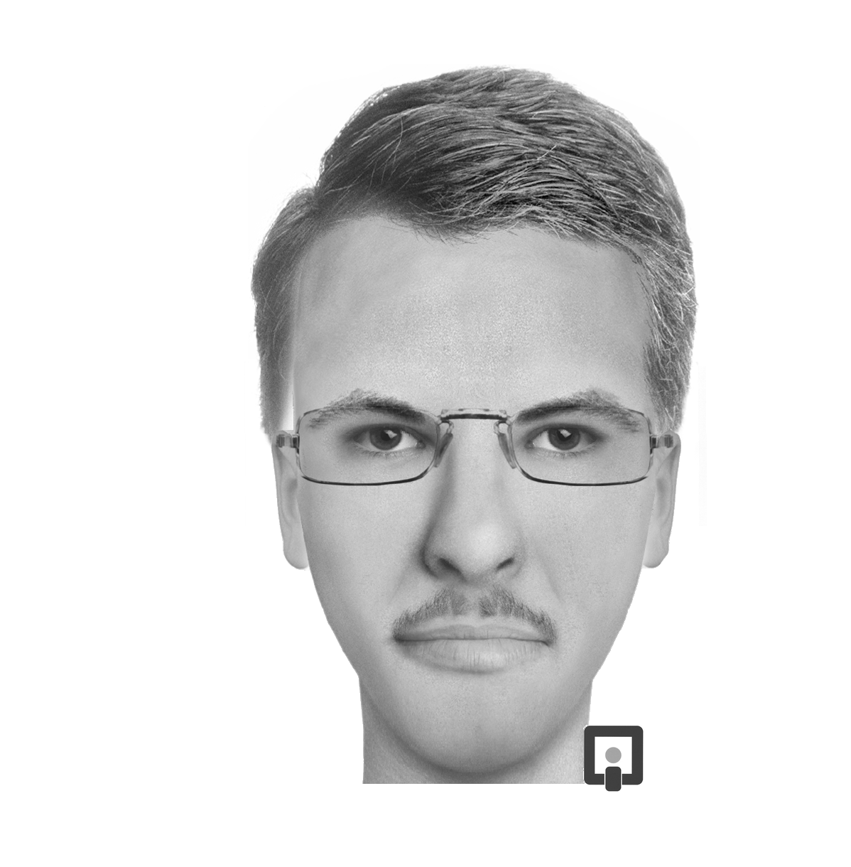 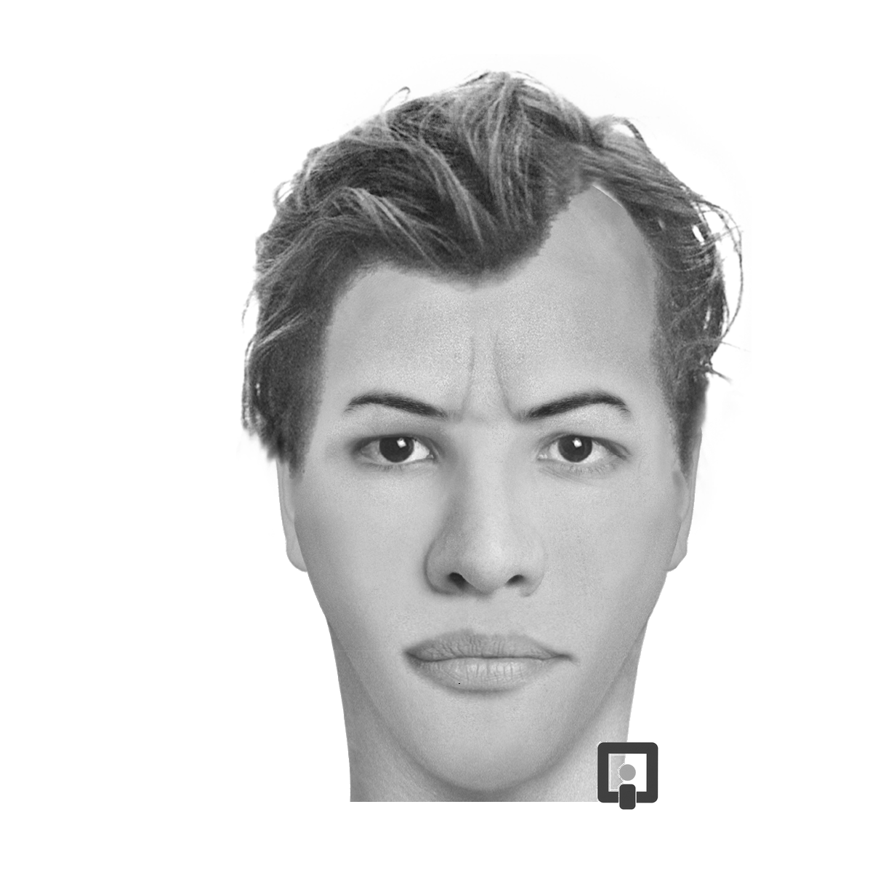

1. Полученные субъективные портреты экспортировать в графические файлы «1.bmp», «2.bmp» соответственно в папку «Мои документы».

## Задание 2

1. 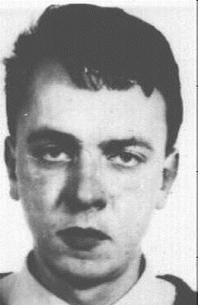Составить субъективный портрет по следующим исходным данным. Октябрьским РОВД г.Москва разыскивается

Костюкевич Сергей Петрович 1990 г.р., проживающий в г. Бобруйске, по ул. Ульянова, который путем злоупотребления доверием завладел автомобилем AUDI A4. Приметы: на вид 20-25 лет, рост 165-175 см, среднего телосложения, лицо: треугольное, красное, волосы: прямые, темно-русые; брови широкие, губы толстые, уши прилегающие, на подбородке ямка.

1. Полученный субъективный портрет преступника экспортировать в графический файл «Костюкевич.bmp» в папку «Мои документы».
2. Используя текстовый процессор Microsoft Word подготовить ориентировку на преступника со вставкой субъективного портрета и описания внешности. Сохранить документ.

## Задание 3

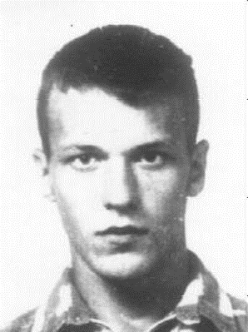

1. Составить субъективный портрет по следующим исходным данным. Ленинским РОВД г. Москва за совершения серии грабежей разыскивается Шефер Алексей Борисович 1988 г.р., проживающий в г. Белыничи, по ул. Калинина. Приметы: на вид 20-25 лет, рост 165-175 см, худощавого телосложения, лицо: худое, прыщавое, волосы: прямые, русые, глаза темные.
2. Полученный субъективный портрет преступника экспортировать в графический файл

«Шефер.bmp» в папку «Мои документы».

1. Используя текстовый процессор Microsoft Word

подготовить ориентировку на преступника со вставкой субъективного портрета и описания внешности. Сохранить документ.

## Задание 4.

* 1. Составить субъективный портрет согласно следующему словесному описанию:

Пол: мужской

Возраст: на вид 25-27 лет.

Голова: большая; затылок вертикальный; теменная часть — куполообразная.

Волосы: средние, волнистые; по цвету — темно-русые; линия роста — дугообразная.

Лицо: в анфас — овальное; в профиль — прямое; по степени полноты — среднее; по цвету кожи — белое.

Лоб: средний, вертикальный; по форме — прямой. Брови: средние, по форме — прямые, горизонтальные.

Глаза: малые, горизонтальные, сближенные; по цвету — серые.

Нос: большой, широкий, спинка носа — прямая, основание — горизонтальное, кончик носа — заостренный. Выступание — среднее, глубина переносицы — средняя.

Рот: средний; смыкание губ — волнистое; углы рта — горизонтальные. Губы: средние, выступание обеих губ.

Подбородок: средний, по контуру — треугольный; по форме — острый; по положению — вертикальный, с ямкой.

Шея: длинная.

* 1. Полученный субъективный портрет преступника экспортировать в графический файл «Ориентировка.bmp» в папку «Мои документы».
  2. Продемонстрировать преподавателю выполненное задание для зачета. После выполнения практического задания курсанты демонстрируют выполненную работу преподавателю. При этом выполненное задание курсанта во время проверки преподавателем может выводится на интерактивную доску,

где демонстрируются неточности и положительные стороны выполненной работы конкретным курсантом для всех в классе. При проверке выполненного упражнения преподаватель может задавать уточняющие вопросы по выполненной работе курсантами. Работа курсантов оцениваются преподавателем.

Контрольные вопросы.

1. Как в программе «Фоторобот» вставить элемент изображения?
2. Как в программе «Фоторобот» изменить положение вставленного элемента?
3. Можно ли в программе «Фоторобот» изменить размер элемента, для каких групп элементов это можно выполнить?
4. Каким образом в программе «Фоторобот» сохранить результаты подготовки фоторобота лица в графический файл?

**Тестовые вопросы**

**по дисциплине:** «Использование информационных технологий органами внутренних дел в раскрытии преступлений»

**1) К правовым методам, обеспечивающим информационную безопасность, относятся:**

- Разработка аппаратных средств обеспечения правовых данных

- Разработка и установка во всех компьютерных правовых сетях журналов учета действий

- Разработка и конкретизация правовых нормативных актов обеспечения безопасности

**2) Основными источниками угроз информационной безопасности являются все указанное в списке:**

- Хищение жестких дисков, подключение к сети, инсайдерство

-Перехват данных, хищение данных, изменение архитектуры системы

- Хищение данных, подкуп системных администраторов, нарушение регламента работы

**3) Принципом политики информационной безопасности является принцип:**

- Усиления защищенности самого незащищенного звена сети (системы)

- Перехода в безопасное состояние работы сети, системы

- Полного доступа пользователей ко всем ресурсам сети, системы

**4) Функциональный компонент ____________________, используемый для формирования любого приложения на основе БД, — логика управления данными, операции с базой данных, которые нужно выполнить для реализации прикладной логики управления данными.**

**5) Основные объекты информационной безопасности:**

-Компьютерные сети, базы данных

- Информационные системы, психологическое состояние пользователей

- Бизнес-ориентированные, коммерческие системы

**6) Основными рисками информационной безопасности являются:**

- Искажение, уменьшение объема, перекодировка информации

- Техническое вмешательство, выведение из строя оборудования сети

- Потеря, искажение, утечка информации

**7) К основным принципам обеспечения информационной безопасности относится:**

- Экономической эффективности системы безопасности

- Многоплатформенной реализации системы

- Усиления защищенности всех звеньев системы

**8) Основными субъектами информационной безопасности являются:**

- руководители, менеджеры, администраторы компаний

- органы права, государства, бизнеса

- сетевые базы данных

**9) К основным функциям системы безопасности можно отнести все перечисленное:**

- Установление регламента, аудит системы, выявление рисков

- Установка новых офисных приложений, смена хостинг-компании

- Внедрение аутентификации, проверки контактных данных пользователей

**10) Принципом информационной безопасности является принцип недопущения:**

- Неоправданных ограничений при работе в сети (системе)

- Рисков безопасности сети, системы

- Презумпции секретности

**11) Принципом политики информационной безопасности является принцип:**

- Невозможности миновать защитные средства сети (системы)

- Усиления основного звена сети, системы

- Полного блокирования доступа при риск-ситуациях

**12) Проверка полноты, актуальности и юридической законности документа производится при _________________ методе контроля информации.**

**13) Принципом политики информационной безопасности является принцип:**

- Разделения доступа (обязанностей, привилегий) клиентам сети (системы)

- Одноуровневой защиты сети, системы

- Совместимых, однотипных программно-технических средств сети, системы

14. Условно все многообразие компьютерных программных комплексов и систем можно разделить на шесть типов:

1) информационно-справочные системы;

2) автоматизированные рабочие места;

3) экспертные, экспертно-консультирующие системы;

4) расчетно-аналитические системы;

5) автоматизированные обучающие системы;

6) автоматизированные системы обработки изображений.

**15. _____________— система, представляющая определенные услуги по хранению и поиску данных определенной группе пользователей по определенной тематике.**

**16.** **Цели информационной безопасности – своевременное обнаружение, предупреждение:**

- несанкционированного доступа, воздействия в сети

- инсайдерства в организации

- чрезвычайных ситуаций

**17.** **Информация как предмет отношений субъектов является объектом ____________**

**18.Система, которая надежно решает все задачи на реальных примерах, но для сложной задачи требует много времени и памяти, называется прототипом ЭС ______**

**19. Юридическое свойство объекта, определяющее его способность охраняться документом исключительного права на территории конкретной страны в данный момент времени, называется ______________**

20. **Выявленные закономерности предметной области (принципы, связи, законы), позволяющие решать задачи в этой области, называются ________**

**21. Знания о приложениях (определения всех объектов, объекты, правила, процедуры и т.п.) хранятся в файлах ____________**

22. **Виды информационной безопасности:**

- Персональная, корпоративная, государственная

- Клиентская, серверная, сетевая

- Локальная, глобальная, смешанная

23. **Информационная технология, предназначенная для определенной области применения (производство, научные исследования, обучение) — это информационная технология ______________**

24. **____________________ — это проверка подлинности пользователя по предъявленному им идентификатору.**

25. **____________________ называется получение и анализ информации о состоянии ресурсов системы с помощью специальных средств контроля.**

26. **Абстракция через ____________________ дает возможность не рассматривать информацию, не имеющую прямого отношения к управляющему потоку или циклу.**

27. Телекоммуникации — это:

а) обмен информацией на расстоянии

б) устройства, поддерживающие связь

в) обмен информацией

28.Какая возможность есть у абонентов IP-телевидения в отличие от телезрителей аналогового кабельного ТВ:

а) просмотр передач и фильмов с разными звуковыми дорожками (например, на русском языке или языке оригинала)

б) просмотр передач и фильмов 3D-формате

в) просмотр двух и более каналов одновременно на одном телевизоре

29. Как называется локальная корпоративная сеть, закрытая от внешнего доступа из Internet:  
а) Extranet  
б) Ethernet  
в) Intranet

30. Компьютеры одной организации, связанные каналами передачи информации для совместного использования общих ресурсов и периферийных устройств и находящиеся в одном здании, называют сетью ­_____________

# МАТЕРИАЛЫ ДЛЯ ТЕКУЩЕЙ АТТЕСТАЦИИ

Вопросы для подготовки к экзамену:

* 1. Понятие информационной технологии. Классификация и виды информационных технологий.
  2. Текстовые процессоры: назначение, виды, характеристика, возможности.
  3. Создание, форматирование, редактирование, рецензирование, печать документов.
  4. Содержание информационно-аналитической работы органов внутренних дел.
  5. Оценка оперативной обстановки средствами электронной таблицы.
  6. Моделирование оперативной обстановки с использованием рядов динамики.
  7. Статистические основы информационно-аналитической работы органов внутренних дел.
  8. Автоматизация анализа учетно-статистической информации.
  9. Принципы функционирования автоматизированных банков данных Министерства внутренних дел.
  10. Проектирование и создание базы данных.
  11. Обработка и анализ информации в базах данных: пользовательские формы, фильтры, запросы, отчеты.
  12. База данных и её модели – иерархическая, сетевая, реляционная.
  13. Информационно-вычислительная сеть. Компьютеры сети – клиент, сервер. Среды обмена в компьютерной сети.
  14. Локальные, региональные, глобальные компьютерные сети. Преимущества компьютерных сетей.
  15. Топология компьютерных сетей. Одноранговая сеть и сеть на основе сервера.
  16. Интернет и интранет. Основные виды услуг, предоставляемых сетью интернет.
  17. Информационные правовые ресурсы сети интернет. Официальные и неофициальные информационные правовые ресурсы сети интернет.
  18. Аналитическая правовая система «Бизнес-Инфо».
  19. Поиск правовой информации в сети Интернет: работа с браузерами, использование систем поиска информации.
  20. Официальный интернет-портал правовой информации Россииской Федерции
  21. Информация общедоступная и ограниченного распространения. Компьютерная информация и информационные угрозы.
  22. Свойства информации, существенные с точки зрения пользователя или владельца.
  23. Неформальные средства защиты информации: морально- этические, правовые, организационные средства и методы.
  24. Формальные средства защиты информации – физические и аппаратные средства и методы.
  25. Формальные средства защиты информации – программные средства и методы, антивирусные программы.
  26. Криптографические средства и методы защиты информации: шифрование, стеганография, кодирование и сжатие.
  27. Введение в профессиональные информационные технологии
  28. Основы информационных технологий
  29. Вычислительные основы информационных технологий
  30. Технические аспекты реализации информационных технологий
  31. Программное обеспечение информационных технологий
  32. Понятия и определения информационных технологий
  33. Базовые понятия определения термины и подходы к определению информационных технологий в соответствии с современными международными стандартами и ГОСТами
  34. Телекоммуникационные технологии, как основа инфраструктуры единого информационного пространства профессиональной деятельности
  35. Основы телекоммуникационных технологий и локальные сети в профессиональной деятельности
  36. Интернет технологии
  37. Единая информационная
  38. телекоммуникационная система
  39. Основы телекоммуникационных технологий и локальные сети в профессиональной деятельности
  40. Интернет технологии
  41. Единая информационная телекоммуникационная система
  42. Защита информации.
  43. Информационные угрозы. Организационные, технические и программные методы защиты информации.
  44. Информационная безопасность в условиях функционирования глобальных сетей. Правовые аспекты копирования информации из сети.
  45. Выявление и фиксация следов противоправной деятельности, связанной с использованием компьютерной техники.
  46. Защита компьютера от вредоносного программного обеспечения.
  47. Компьютерная стеганография. Криптографические методы защиты.
  48. Электронная цифровая подпись.
  49. Использование специализированного программного обеспечения в органах организации внутренних дел в раскрытии преступлений
  50. Документальные информационные системы в профессиональной деятельности
  51. Фактографические информационные системы в профессиональной деятельности
  52. Информационные технологии в правотворческой, правоприменительной, правоохранительной деятельности.
  53. Информационное обеспечение органов внутренних дел: банки данных розыскного, специального, оперативно-справочного и профилактического назначения, единого государственного банка данных о правонарушениях, функционирующие на базе информационного центра

ОВД КЧР

* 1. Информационное обеспечение органов внутренних дел: банки данных, сопровождаемые угаи и дгим мвд России
  2. Информационное обеспечение органов внутренних дел: банки данных иных организации, информация из которых предоставляется МВД Карачаево-Черкесской Республики в соответствии с заключёнными соглашениями об информационном взаимодействии.
  3. Поиск и статистическая обработка информации о правонарушениях в Едином государственном банке данных о правонарушениях.
  4. Обработка и визуализация информации, извлечённой из Единого государственного банка данных о правонарушениях.
  5. Единая государственная система регистрации и учета правонарушений. Извлечение информации в автоматизированных банках данных Министерства внутренних дел.
  6. Единая государственная система регистрации и учета правонарушений. Статистическая обработка информации.
  7. Единая государственная система регистрации и учета правонарушений. Содержательный анализ информации.
  8. Централизованные учеты, используемые в деятельности Государственной автомобильной инспекции.
  9. Особенности получения информации в автоматизированных банках данных Министерства внутренних дел.
  10. Интегрированные информационные системы в решении задач по охране общественного порядка и обеспечению безопасности.
  11. Использование в служебной деятельности возможностей и информации из социальных сетей.

# ОСНОВНАЯ ЛИТЕРАТУРА

1. Информационное обеспечение служебной деятельности: учеб. пособие

: учреждение образования «Акад. М-ва внутр. дел РФ». — Москва : Академия МВД, 2018. — 149 с.

1. Основы информационных технологий: учебное пособие / С. В. Назаров, С. Н. Белоусова, И. А. Бессонова [и др.]. - 3-е изд. - Москва, Саратов: Интернет-Университет Информационных Технологий (ИНТУИТ), Ай Пи Ар Медиа, 2020. - 530 c. - ISBN 978-5-4497-0339-2. - Текст: электронный // Цифровой образовательный ресурс IPR SMART: [сайт]. - URL: https://www.iprbookshop.ru/89454.html
2. Методы решения специальных задач с использованием информационных технологий: практикум / составители А. С. Ермаков. - Москва: Московский государственный строительный университет, Ай Пи Эр Медиа, ЭБС АСВ, 2014. — 133 c. - ISBN 978-5-7264-0973-3. - Текс : электронный // Цифровой образовательный ресурс IPR SMART: [сайт]. - URL: https://www.iprbookshop.ru/27893.html
3. Липунцов, Ю. П. Управление процессами. Методы управления предприятием с использованием информационных технологий / Ю. П. Липунцов. - 2-е изд. - Саратов : Профобразование, 2019. - 224 c. - ISBN 978-5-4488-0133-4. - Текст : электронный // Цифровой образовательный ресурс IPR SMART: [сайт]. - URL: <https://www.iprbookshop.ru/88011.html>
4. Граничин, О. Н. Информационные технологии в управлении: учебное пособие / О. Н. Граничин, В. И. Кияев. - 3-е изд. - Москва, Саратов: Интернет-Университет Информационных Технологий (ИНТУИТ), Ай Пи Ар Медиа, 2020. - 400 c. - ISBN 978-5-4497-0319-4. - Текст: электронный // Цифровой образовательный ресурс IPR SMART: [сайт]. - URL: <https://www.iprbookshop.ru/89437.html>

**Дополнительная литература**

1. Алексеев, В. А. Методы и средства криптографической защиты информации : методические указания к проведению лабораторных работ по курсу «Методы и средства защиты компьютерной информации» / В. А. Алексеев. — Липецк : Липецкий государственный технический университет, ЭБС АСВ, 2009. — 16 c. — Текст : электронный // Цифровой образовательный ресурс IPR SMART : [сайт]. — URL: <https://www.iprbookshop.ru/17710.html>
2. Аверченков, В. И. Организационная защита информации : учебное пособие для вузов / В. И. Аверченков, М. Ю. Рытов. — Брянск : Брянский государственный технический университет, 2012. — 184 c. — ISBN 978-89838-489-0. — Текст : электронный // Цифровой образовательный ресурс IPR SMART : [сайт]. — URL: https://www.iprbookshop.ru/7002.html
3. Башлы, П. Н. Информационная безопасность и защита информации : учебное пособие / П. Н. Башлы, А. В. Бабаш, Е. К. Баранова. — Москва : Евразийский открытый институт, 2012. — 311 c. — ISBN 978-5-374-00301-7. — Текст : электронный // Цифровой образовательный ресурс IPR SMART : [сайт]. — URL: https://www.iprbookshop.ru/10677.html
4. Метелица, Н. Т. Вычислительные сети и защита информации : учебное пособие / Н. Т. Метелица. — Краснодар : Южный институт менеджмента, 2013. — 48 c. — Текст : электронный // Цифровой образовательный ресурс IPR SMART : [сайт]. — URL: https://www.iprbookshop.ru/25962.html